CentOS6.3 minimal EFI的网卡问题
这几天用CentOS-6.3-x86_64-minimal-EFI.iso的镜像安装了虚拟机，发现启动起来时竟然找不到网卡……问题已经解决，这里记录一下，也方便我以后查阅。
虚拟机的网络配置选项如图所示：
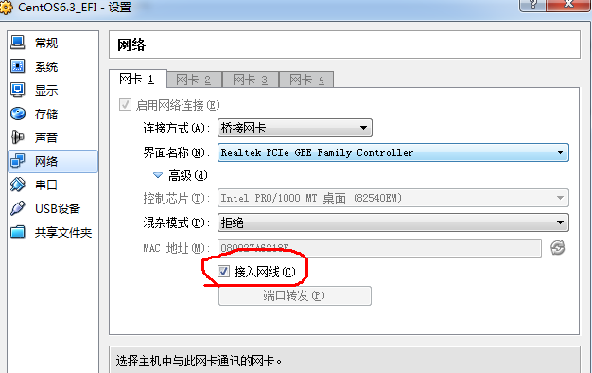
从图中可以看到，这里是选择接入网线的。
登录到刚才安装的虚拟机系统（CentOS-6.3-x86_64-minimal-EFI），执行ifconfig命令，输出结果如下图：
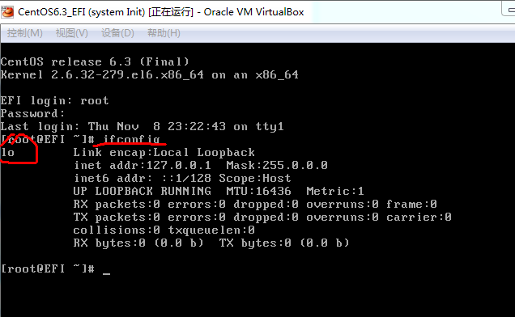
这里只有一个lo网卡，而没有eth0之类的，这是因为默认情况下网卡是不启动的。

解决办法：
1、备份网卡配置
cd /etc/sysconfig/network-scripts/
cp ifcfg-eth0{,.bak}
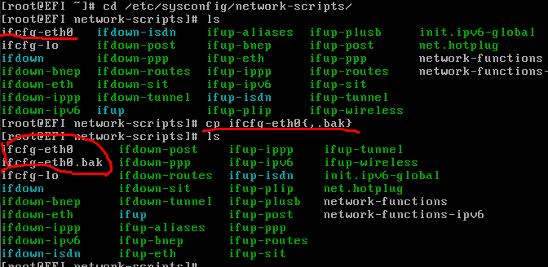

2、更改网卡配置
默认网卡配置如下：
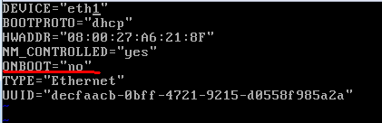

默认是不开机启动的，只需要把这里的no改为yes，即：
ONBOOT="yes"
这里以最简单的情况举例，网卡配置文件有很多选项。比如：
DEVICE=eth0 #接口名（设备,网卡）
BOOTPROTO= static #IP的配置方法（static:固定IP， dhcpHCP， none:手动）
HWADDR=08:00:27:A6:21:8F #MAC地址
ONBOOT=yes # 系统启动的时候网络接口是否有效（yes/no）
IPADDR=192.168.1.2 #IP地址
NETMASK=255.255.255.0 #子网掩码
GATEWAY=192.168.1.1 #网关地址
IPV6INIT=no #IPV6是否有效（yes/no）
TYPE=Ethernet #网络类型（通常是Ethernet）
DNS1=192.168.1.1 #配置DNS

附：

配置dns的另一个方法：
vi /etc/resolv.conf
添加如下内容：
nameserver 192.168.1.1
然后执行如下命令：
/etc/init.d/network restart
or
service network restart
3、重启电脑验证网卡
网卡eth1会自动启动并获得ip地址：
